NEOBVEZNI IZBIRNI PREDMETI ZA ŠOLSKO LETO 2020/21
V skladu s spremembami Zakona o osnovni šoli (Uradni list RS, št. 81/06, 102/07, 107/10, 87/11, 40/12 - ZUJF, 63/13) bomo v šol. letu 2020/21 nadaljevali z izvajanjem neobveznih izbirnih predmetov za učence 4., 5. in 6. razreda.
Učenec prostovoljno izbere največ dve uri pouka neobveznega izbirnega predmeta. Drugi tuj jezik se izvaja 2 uri tedensko, ostali predmeti pa 1 uro tedensko. Smiselno je, da drugi tuji jezik kot neobvezni izbirni predmet izberejo tisti učenci, ki jih učenje tujih jezikov veseli in bodo želeli obiskovati pouk drugega tujega jezika neprekinjeno vsaj eno obdobje (od 4. do 6. razreda).
Spletna stran učnih načrtov za neobvezne izbirne predmete:
http://www.mizs.gov.si/si/delovna_podrocja/direktorat_za_predsolsko_vzgojo_in_osnovno_solstvo/osnovno_solstvo/program/

KAZALO PREDSTAVITEV NEOBVEZNIH IZBIRNIH PREDMETOV
Za učence 4. do 6. razreda
NEMŠČINA 1, 2, 3 TUDI ZA 7., 8. IN 9. RAZRED
UMETNOST- FILM
UMETNOST- LIKOVNO USTVARJANJE
UMETNOST- PLES (5. in 6. razred)
RAČUNALNIŠTVO (4. in 5. razred)
TEHNIKA
ŠPORT

NEOBVEZNI IZBIRNI PREDMET NEMŠČINA
Poznavanje tujih jezikov v današnjem času, ko se brišejo meje med državami, je še kako pomembno. Z učenjem nemščine kot drugega tujega jezika v osnovni šoli bodo otroci širili svoje znanje in spoznavali jezik, navade in kulturo držav, ki igrajo veliko vlogo v Evropi in svetu. S tem bodo dobili dobro popotnico za nadaljnje izobraževanje in poklicno pot - morda prav v teh državah. Nemščino kot jezik naših sosedov učenci danes že srečujejo preko glasbe, televizije, kina in morda preko komunikacije s tujimi prijatelji. Nadgradimo njihovo znanje. Za nemščino kot neobvezni izbirni predmet se lahko odločijo učenci že v četrtem razredu osnovne šole in nadaljujejo do devetega razreda - po dve uri tedensko. Ko se vključijo v pouk drugega tujega jezika, ga morajo obiskovati do konca pouka v tekočem šolskem letu. Pri neobveznem izbirnem predmetu nemščina bomo obravnavali teme iz vsakdanjega življenja na zelo preprost in igriv način. Pouk bo potekal tudi skozi igro vlog, intervjujev, pesmi in iger. Med drugim se bodo učenci naučili pozdraviti, opisati sebe in svojo družino, svoje bivališče, spoznali bodo barve in dneve v tednu, naučili se bodo poimenovanja mesecev in letnih časov, se naučili šteti … Prav tako bodo učenci spoznavali dežele nemškega govornega področja. V primerjavi s prvim tujim jezikom se tu učni cilji uresničujejo z zmanjšano intenzivnostjo. Pri neobveznem izbirnem predmetu nemščina učenec vstopa v svet tujega jezika s spoznavanjem osnov besedišča, branjem preprostih dialogov in z zapisom kratkega besedila. Učenje nemščine priporočamo učencem, ki imajo veselje in voljo do učenja tujega jezika.
Pripravil Andrej Hromin

NEOBVEZNI IZBIRNI PREDMET UMETNOST

FILM
(4., 5. in 6. razred)

Film je umetnost. Film so gibljive slike, predstavljene na takšen način, da nekaj sporočajo oziroma na poseben način prikažejo, povedo.

Učenci bodo spoznali osnove pripovedovanja zgodb skozi slike, osnove filmske tehnike, animacije, montaže in zvočne opreme.
Kreirali in razvijali bodo ideje za scenarije, ter usvajali osnove pisanja scenarija.
Na podlagi izdelanih scenarijev bodo posneli kratek igrani ali animirani film.
Z ustvarjanjem učenci izražajo in spoznavajo sebe v odnosu do okolja ter pri tem osebnostno rastejo.

Predmet je namenjen vsem, ki bi se radi preizkusili v vlogi režiserja, scenarista, snemalca oziroma vas zanima kako nastajajo gibljive slike.
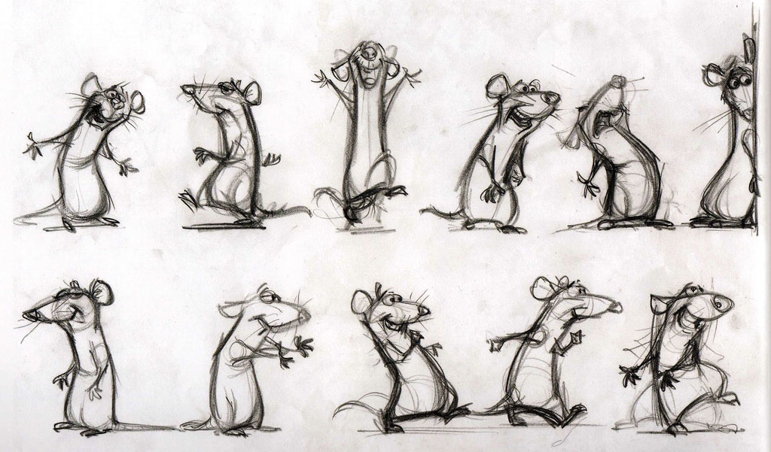

Učiteljica: Barbara Lekše

NEOBVEZNI IZBIRNI PREDMET UMETNOST

LIKOVNO USTVARJANJE
(4., 5. in 6. razred)

Z ustvarjanjem učenci izražajo in spoznavajo sebe v odnosu do okolja ter pri tem osebnostno rastejo.

Predmet je namenjen vsem, ki radi likovno ustvarjajo, saj spodbuja kreativnost in vzbuja njihovo radovednost.

Učenci se z umetnostjo sproščajo, razvijajo interese in pozitiven odnos do umetnosti in kulture.

Učenci bodo spoznavali in uporabljali najrazličnejše materiale in tehnike, preizkusili se bodo v slikanju na prostem in slikali s pomočjo slikarskih stojal, ugotavljali, da z likovnimi materiali in orodji lahko ustvarjalno izdelajo novo likovno podobo, ter usvojili razliko med likovno tehniko, likovnim motivom in likovno nalogo.

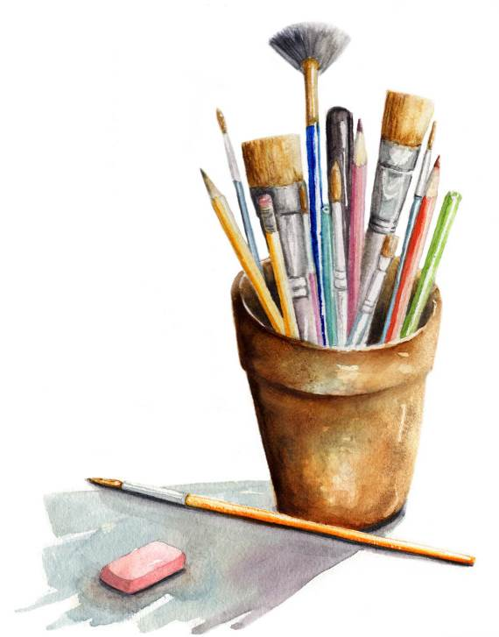
Z nastalimi likovnimi izdelki bomo sodelovali na različnih likovnih natečajih,
z nekaterimi pa popestrili šolske hodnike in
s tem pripravili šolsko razstavo.

Učiteljica: Barbara Lekše

Neobvezni izbirni predmet UMETNOST – PLES
za učence 5. in 6. razreda Obseg ur: 35
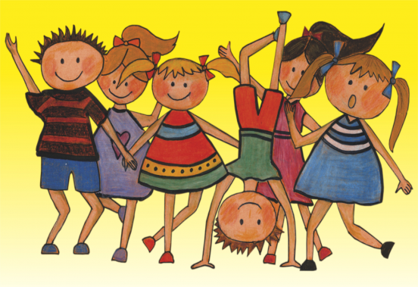
Umetniško izražanje je človekova potreba, vezana na področji ustvarjalnosti in inovativnosti. Splošni cilji predmeta so vzbujanje učenčeve radovednosti, sproščanje s plesom ter razvijanje interesa in aktivnega odnosa do kulture in umetnosti (kulturno-umetnostna vzgoja).
Ples krepi in razvija učenčeve neposredne zaznavno-doživljajske sposobnosti, estetske izkušnje, želje, predstave in domišljijo.
Učenci
- razvijajo plesno kulturo in sposobnost vrednotenja plesa ter s plesom povezanih umetnosti;
- spoznavajo telo kot instrument za plesni izraz ter izgrajujejo pozitivno samopodobo (spoštovanje svojega telesa in samozaupanje);
- usvajajo osnovne prvine plesa ter različne plesne tehnike;
- razvijajo kontrolo gibanja, koncentracijo, gibalni spomin in fizično kondicijo;
- poglabljajo sposobnosti opazovanja, posnemanja in pomnjenja ter občutljivost gibalne in glasbene zaznave;
- razvijajo sposobnost za individualno in skupinsko gibno ustvarjanje;
- estetsko poustvarijo plesno kompozicijo na določeno temo.
Pri plesu razvojnim značilnostim učencev prilagajamo zahtevnost gibov in vsebino plesa. Ura je vedno sestavljena iz ogrevanja telesa, plesne tehnike, ustvarjalnega dela in relaksacije. Vaje izvajamo na tleh, stoje na mestu in v prostoru ter se izogibamo dolgotrajnim ponavljanjem. Tehnični del ure pa je povezan s konceptom improvizacije, zato pri pouku upoštevamo različne pristope.
Učenje plesa je celostno in ustvarjalno. Učence spodbujamo tudi k obisku plesnih predstav, ki so pomemben vir izkušenj in informacij.
Dunja Pušnik
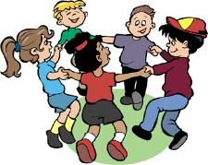
Neobvezni izbirni predmet računalništvo- NIP RAČ

ZAKAJ IZBRATI NEOBVEZNI IZBIRNI PREDMET RAČUNALNIŠTVO?
Želimo, da bi bili vi, naši učenci, uspešni v digitalni družbi in da bi kmalu postali tudi sami ustvarjalci novih tehnologij ter storitev. Ker ne želimo, da bi bili le pasivni opazovalci sprememb, vam želimo že zelo zgodaj omogočiti spoznavanje temeljev računalništva.
Čeprav računalništvo v Sloveniji ni obvezni predmet, si boste učenci vseeno lahko pridobili znanja, ki so prenosljiva in uporabna na vseh področjih človekovega življenja.

Računalništvo v 4. razredu
Naučili se bomo ukazovati računalniku, sestavljati progra-me, izdelovati igrice in razmišljati na poseben, računalniški način. Sčasoma bomo ugotovili, da se da problem razbiti na več manjših, bolj obvladljivih problemov. Kmalu bomo o računalništvu vedeli več od svojih staršev. Sodelujemo na tekmovanju Bober.
Pri predmetu uporabljamo brezplačno programsko orodje Scratch (http://scratch.mit.edu).
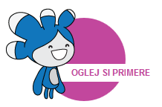
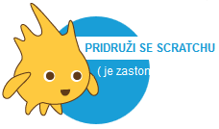

Računalništvo v 5. razredu
Priporočamo, da si predmet izberete učenci, ki ste ga že obiskovali v 4. razredu. Pripravljali se bomo na računalniško tekmovanje Bober, razmišljali o reševanju problemov in izdelovali zanimive, bolj napredne programe v programskem okolju Scratch. Razumevati bomo začeli nekatere računalniške koncepte. Znali bomo načrtovati svoje delo in razmišljati o svojih miselnih procesih. Presenečati bomo začeli vse okrog nas. Postajali bomo ustvarjalni digitalni državljani in učenci.
Uporabljali bomo aktivnosti iz spletnih strani http://www.vidra.si in http://url.sio.si/bobercek.
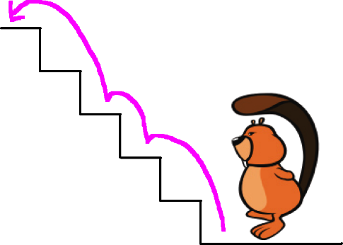

Za vsak neobvezen izbirni predmet iz računalništva je pripravljenih 35 ur. Torej vsak teden po eno šolsko uro v računalniški učilnici.

Pripravil:
Aleš Prapertnik
ales.prapertnik@os-iskvarce.si

NEOBVEZNI IZBIRNI PREDMET
TEHNIKA

Neobvezni izbirni predmet TEHNIKA lahko obiskujejo učenci v 4., 5. ali 6. razredu. Lahko ga obiskujejo eno, dve ali tri leta.

Predmet poglablja, razširja in nadgrajuje znanje predmeta naravoslovje in tehnika. Učenci znanje pridobivajo s pomočjo praktičnega dela.
- Učne vsebine so razdeljene so na pet učnih sklopov:
- papirna gradiva,
- les,
- umetne snovi,
- konstrukcije,
- izbirne vsebine (robotika, elektrotehnika ).

- Učni cilji:
Učenci:
- preizkušajo, raziskujejo in ugotavljajo tehnične lastnosti posameznih gradiv (papir, les, umetne mase, kovine);
- oblikujejo zamisel za uporaben predmet in predmet načrtujejo (zamisel skicirajo ali narišejo z grafičnim orodjem za 3D modeliranje);
- na osnovi zamisli načrtujejo izdelavo predmetov, izberejo primerna gradiva, orodja, stroje in pripomočke ter izdelajo izdelek;
- preverijo njegovo uporabnost in predlagajo dopolnitve;
- spoznavajo in preverjajo fizikalne zakonitosti, ki pojasnjujejo delovanje izbranega predmeta;
- vrednotijo opravljeno delo in predlagajo izboljšave;
- spoznavajo delovanje preprostih strojev in naprav, pri katerih je potrebno gibanje ter z gradniki sestavljanke izdelajo modele (zapornica, gugalnica, vetrnica, alarmna naprava, dvižna garažna vrata, dvižni most, prevozno sredstvo z dvigalko).

- Organizacija pouka:
Pouk poteka v tehnični učilnici, kjer je na voljo vse potrebno orodje, stroji ter delovni in učni pripomočki.

- Ocenjevanje znanja:
Pri predmetu tehnika preverjamo in ocenjujemo tri elemente, in sicer znanje (učenčeva ustna predstavitev izdelka), proces dela (obvladovanje obdelovalnih postopkov) in rezultate dela (izdelki, konstrukcije, skice).

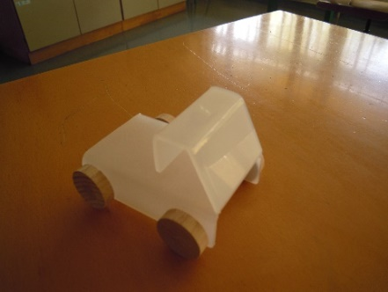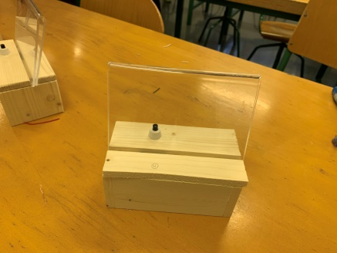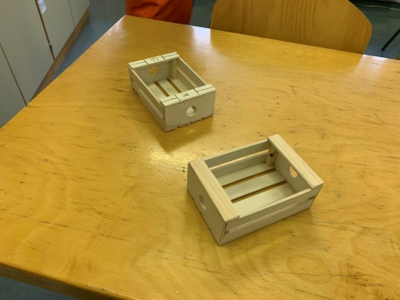

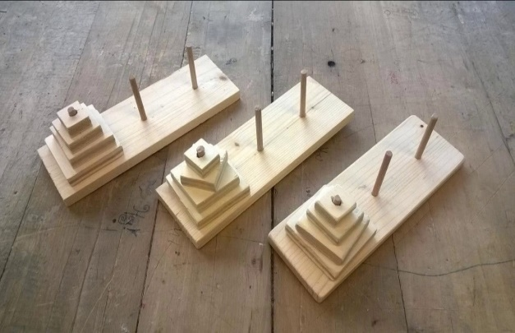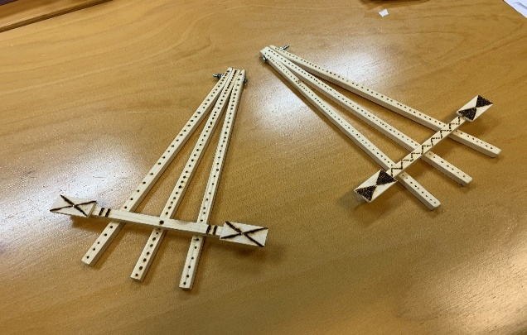

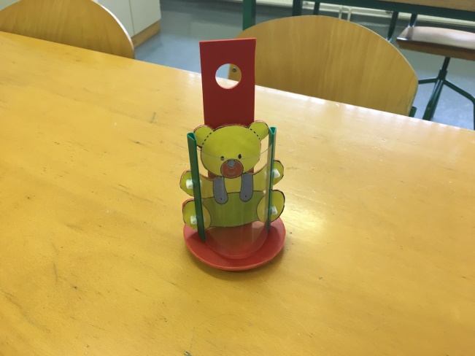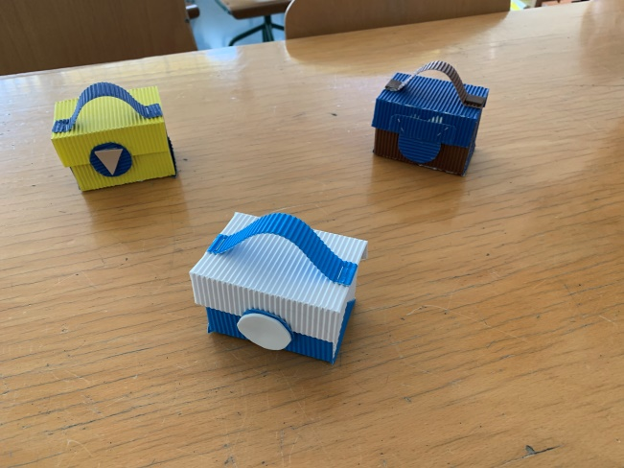
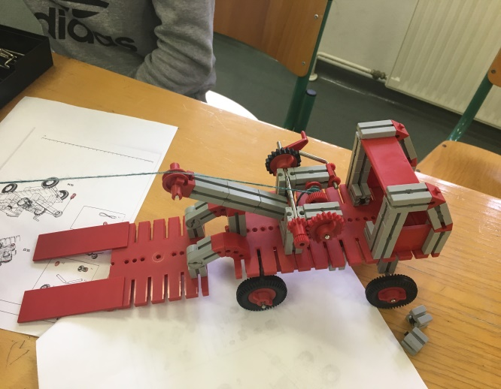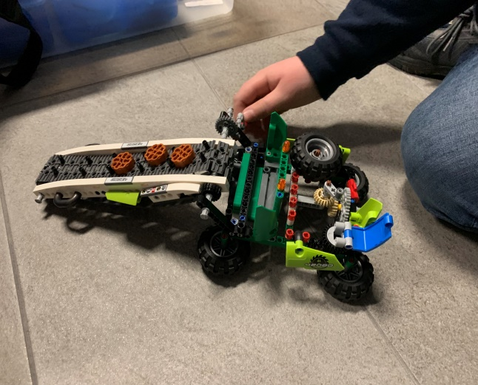
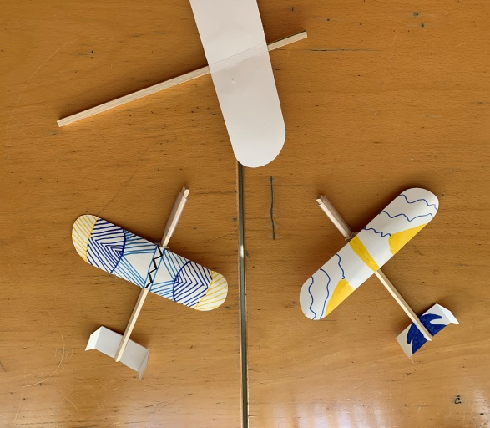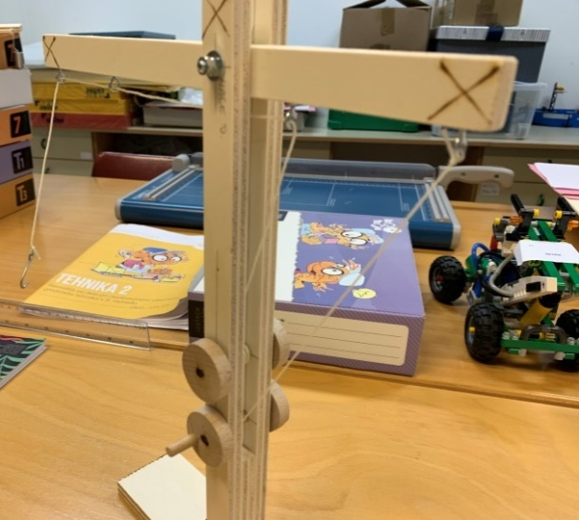
K predmetu tehnika vas vljudno vabim in vam zagotavljam, da ne bo dolgčas.

Nataša Oberč

NEOBVEZNI IZBIRNI PREDMET ŠPORT

Predmet ponujamo zaradi načina življenja, v katerem so za otroke velikokrat pomembnejše vsebine, ki ne zahtevajo nikakršnega gibanja, imajo slabo energetsko porabo, ne pomagajo razvijati gibalno inteligenco, posledice pa se kažejo v preveliki telesni teži, motnjah rasti, hiperaktivnostnih motnjah ter pomanjkanju gibalnih informacij. Ta dejstva potrjujejo tudi raziskave na področju psihofizičnih sposobnosti otrok, ki kažejo na izrazit porast debelosti ter padanju motoričnih sposobnosti.
Neobvezni izbirni predmet Šport zato vključuje predvsem tiste vsebine, ki učinkovito vplivajo na telesni in gibalni razvoj učencev, spodbujajo njihovo ustvarjalnost, hkrati pa so z vidika športno-rekreativnih učinkov pomembne za kakovostno preživljanje prostega časa vseh življenjskih obdobjih.
Predmet je namenjen učencem drugega obdobja, vključuje pa vsebine, ki bi morale biti prisotne v vsakodnevni vadbi učencev, poleg teh pa še vsebine, ki jih ni v rednem programu športa:
- teki - zadevanje tarč
- dejavnosti na snegu - rolanje
- aerobika - skoki
- igre z loparji - nordijska hoja
- žogarija - kolesarjenje
- ravnotežne vaje - cirkuške spretnosti
- plavanje - akrobatika
- ples - borilne igre
- hokej

Milica Zupančič, Martin Koncilja

